安全标识
联合国危险货物运输标志
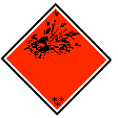 | 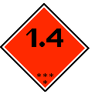 |  | 
爆炸品  UN Transport symbol for explosives | 不产生重大危害的爆炸品  UN Transport symbol for Class 1.4 Explosive substances which present no significant hazard |  | 不燃气体  UN Transport symbol for non-inflammable gases
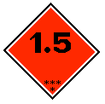 | 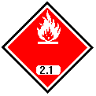 |  | 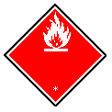
具有大规模爆炸性，但极不敏感的物品  UN Transport symbol for Class 1.5 Very insensitive substances which have a mass explosion hazard | 易燃气体  UN Transport symbol for inflammable gases |  | 易燃气体（第2类）或者易燃液体（第3类）  UN Transport symbol for inflammable gases (Class 2) or liquids (Class 3)
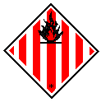 |  |  | 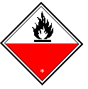
易燃固体（第4类）  UN Transport symbol for inflammable solids (Class 4) | 遇水释放出易燃气体的物品  UN Transport symbol for substances which, in contact with water, emit inflammable gases |  | 易自燃物品  UN Transport symbol for substances liable to spontaneous combustion
 | 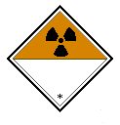 |  | 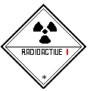
氧化剂和有机过氧化物  UN Transport symbol for oxidizing substances and for organic peroxides | 放射性物品 UN Transport symbol for radioactive substances |  | 放射性物品（第I级）  UN Transport symbol for radioactive substances, Category I
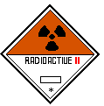 | 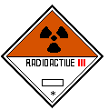 |  | 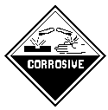
放射性物品（第II级）  UN Transport symbol for radioactive substances, Category II | 放射性物品（第III级）  UN Transport symbol for radioactive substances, Category III |  | 腐蚀性物品 UN Transport symbol for corrosive substances
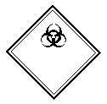 | 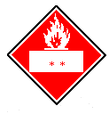 |  | 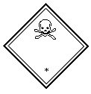
感染性物品  UN Transport symbol for infectious substances | 危险性类别编号的位置：**  Location of serial number: ** |  | 有毒物品（第2类和第6.1类）  UN Transport symbol for poisonous substances (gases Class 2., other poisonous substances Class 6.1)
第一类：爆炸物质和物品
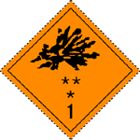
第1.1，1.2和1.3类
符号（爆炸的炸弹）：黑色；底色：橙黄色；数字“1”写在底角
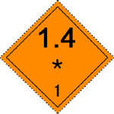 | 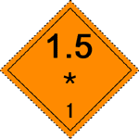 |  | 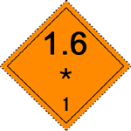
第1.4类 | 第1.5类 |  | 第1.6类
底色：橙黄色；数字：黑色；数字高大约为30mm，字体笔画的宽度约5mm
（对于100mmX100mm的标志）；数字“1”写在底角
** 属于危险类别的位置----如果属于副危险性则留空
* 属于配装组的位置----如果属于副危险性则留空
第二类：气体
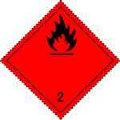 |  | 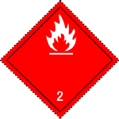
第2.1类 易燃气体
符号（火焰）：黑色或白色；底色：红色；数字“2”写在底角
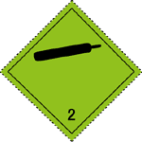 |  | 
第2.2类 非易燃，无毒气体
符号（气瓶）：黑色或白色；底色：绿色；数字“2”写在底角
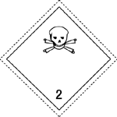
第2.3类 有毒气体
符号（骷髅和交叉的骨头棒）：黑色；底色：白色；数字“2”写在底角
第三类：易燃液体
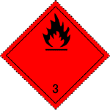 |  | 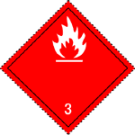
符号（火焰）：黑色或白色；底色：红色；数字“3”写在底角
第四类
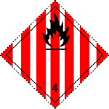 |  | 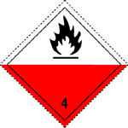
第4.1类 易燃固体 |  | 第4.2类 易自燃物质
符号（火焰）：黑色；  底色：白色加上七条竖直红色条带；  数字“4”写在底角 |  | 符号（火焰）：黑色；  底色：三半部为白色，下半部为红色；  数字“4”写在底角
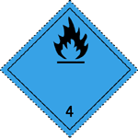 |  | 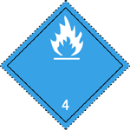
第4.3类 遇水放出易燃气体的物质
符号（火焰）：黑色或白色；底色：蓝色；数字“4”写在底角
第五类
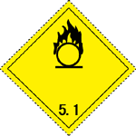 |  | 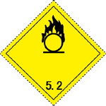
第5.1类 氧化剂（物质）  数字“5.1”写在底角 |  | 第5.2类 有机过氧化物  数字“5.2”写在底角
符号（园圈上带有火焰）：黑色； 底色：黄色；
第六类
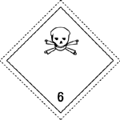
第6.1类 有毒物质
符号（骷髅和交叉的骨头棒）：黑色；底色：白色； 数字“6”写在底角
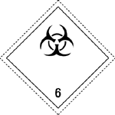
第6.2类 感染性物质
标志的下半部可以标上“INFECTIOUS SUBSTANCE”（感染性物质）以及
“In the case of damage of leakage immediatey notify Public Health Authority”
（“如发生损伤或泄漏立即通知公共卫生机关”）的字样
符号（三个新月性符号沿一个圆圈重叠在一起）和文字：黑色；底色：白色；
数字“6”写在底角
第七类：放射性物质
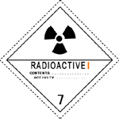
I级----白色
符号（三叶型）：黑色；底色：白色；
文字：（强制性要求），在标志的下半部分用黑体标出：
RADIOACTIVE（放射性） CONTENTS...（内容物名称） ACTIVITY...（强度为...）
紧跟“放射性”字样的后面标上一条垂直的红色短杠；数字“7”写在底角
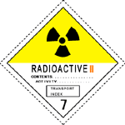 |  | 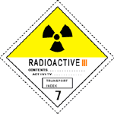
II级----黄色 |  | III级----黄色
符号（三叶型）：黑色；底色：上半部黄色加白边，下半部白色。
文字：（强制性要求），在标志的下半部分用黑体标出：
RADIOACTIVE（放射性） CONTENTS...（内容物名称） ACTIVITY...（强度为...）
在一个黑框里标出：TRANSPORT INDEX..（运输指数）
数字“7”写在底角
紧跟“放射性”字样的后面标上  二条垂直的红色短杠 |  | 紧跟“放射性”字样的后面标上  三条垂直的红色短杠
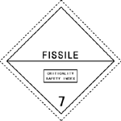
第7类裂变性物质
底色：白色；文字（强制性要求），在标志的上半部用黑体标出：
FISSILE（裂变性）字样：
在一个黑框内标出：Criticality Safety index......（临界安全指数）
数字“7”写在底角
第八类：腐蚀性物质
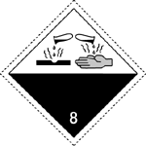
符号（液体，从两个玻璃容器流出来侵蚀到手和金属上）：黑色
底色：上半部白色，下半部黑色带白边；数字“8”写在底角
第九类：杂类危险物质和物品
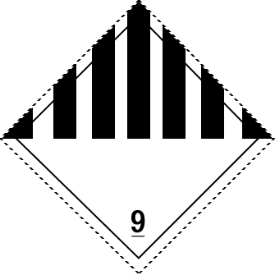
符号（在上半部有7条竖直条带）：黑色；底色：白色；数字“9”写在底角

